
Diagnostic de performance énergétique (logement)
N°ADEME : 2567E2245906T
Etabli le : 07/07/2025

Valable jusqu’au : 06/07/2035

Ce document vous permet de savoir si votre logement est économe en énergie et préserve le climat. Il vous donne également des pistes pour améliorer ses performances et réduire vos factures. Pour en savoir plus : https://www.ecologie.gouv.fr/diagnostic-performance-energetique-dpe
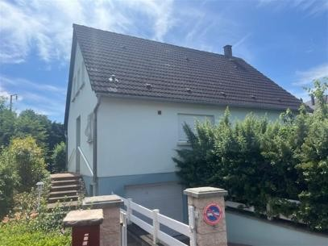
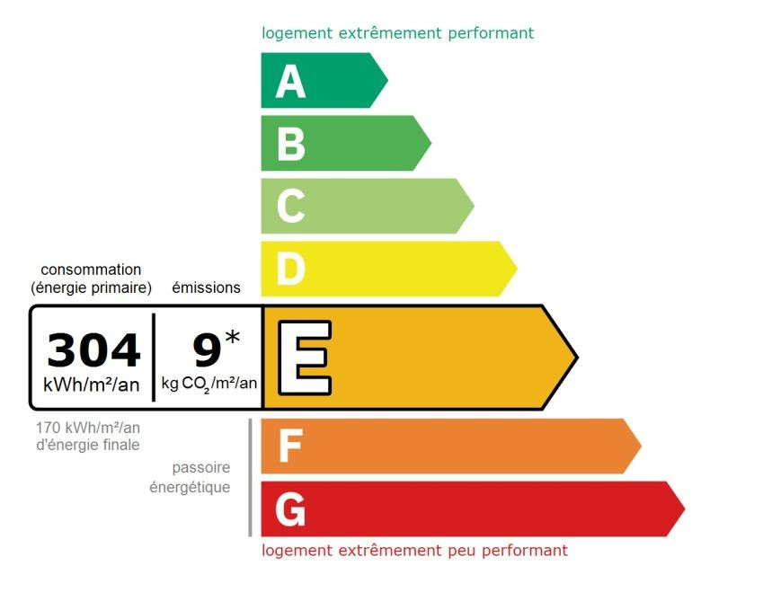
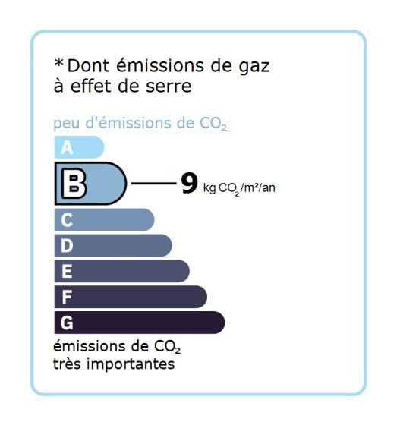




Adresse : 9 RUE DU VAUBAN
67118 GEISPOLSHEIM (France)

Type de bien : Maison Individuelle Année de construction : 1978 - 1982 Surface de référence : 92,88 m²

Propriétaire : Mme KERN
Adresse : 9 RUE DU VAUBAN 67118 GEISPOLSHEIM (France)
Performance énergétique et climatique
Le niveau de consommation énergétique dépend de l’isolation du
logement et de la performance des équipements. Pour l'améliorer, voir pages 4 à 6
Ce logement émet 916 kg de CO₂ par an, soit l’équivalent de 4 746 km parcourus en voiture.
Le niveau d’émissions dépend principalement des types d’énergies utilisées (bois, électricité, gaz, fioul, etc.)
Estimation des coûts annuels d’énergie du logement
Les coûts sont estimés en fonction des caractéristiques de votre logement et pour une utilisation standard sur 5 usages (chau ffage, eau chaude sanitaire, climatisation, éclairage, auxiliaires) voir p.3 pour voir les détails par poste.
entre 1 920 € et 2 640 € par an

Prix moyens des énergies indexés sur les années 2021, 2022, 2023 (abonnements compris)

Comment réduire ma facture d’énergie ? Voir p. 3



Informations diagnostiqueur

STRASDIAG
19 Rue des Muguets,
67203 OBERSCHAEFFOLSHEIM
tel : 0637035137

Diagnostiqueur : WEISS Serge

Email : serge.weiss1970@gmail.com; strasdiag@gmail.com
N° de certification : B2C 0664 Organisme de certification : B.2.C


À l’attention du propriétaire du bien au moment de la réalisation du DPE : Dans le cadre du Règlement général sur la protection des données (RGPD), l’Ademe vous informe que vos données personnelles (Nom-Prénom-Adresse) sont stockées dans la base de données de l’observatoire DPE à des fins de contrôles ou en cas de contestations ou de procédures judiciaires. Ces données sont stockées jusqu’à la date de fin de validité du DPE. Vous disposez d’un droit d’accès, de rectification, de portabilité, d’ effacement ou une limitation du traitement de ces données. Si vous souhaitez faire valoir votre droit, veuillez nous contacter à l’adresse mail indiquée à la page «Contacts» de l’Observatoire DPE (https://observatoire-dpe.ademe.fr/).

STRASDIAG | Tél : 0637035137 | Dossier : WEISS/3707/KERN Page 1/13

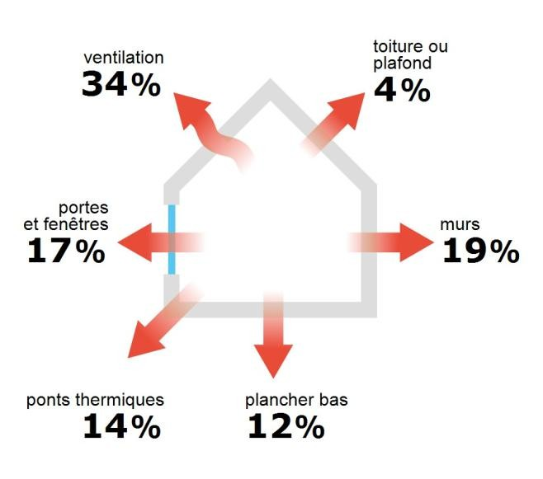
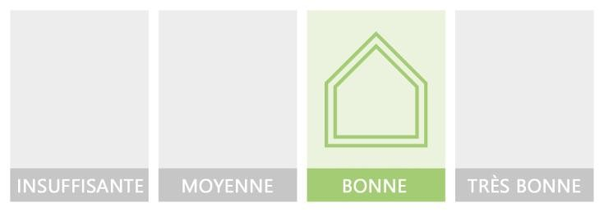

DPE Diagnostic de performance énergétique (logement) p.2
Schéma des déperditions de chaleur
Performance de l’isolation

Système de ventilation en place

Ventilation par ouverture des fenêtres

Confort d’été (hors climatisation)* |  | Production d’énergies renouvelables
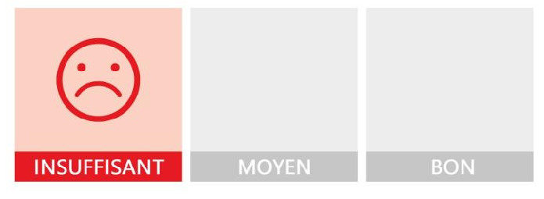  Les caractéristiques de votre logement améliorant le  confort d’été :  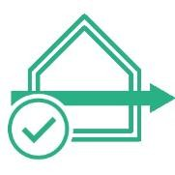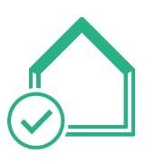  logement traversant toiture isolée    Pour améliorer le confort d’été :  Équipez les fenêtres de votre logement de volets extérieurs ou brise-soleil. |  | équipement(s) présent(s) dans ce logement :
 |  | 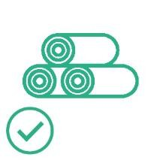 |  | chauffage au bois
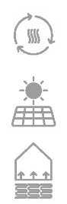
D'autres solutions d'énergies renouvelables existent :
 |  |  | pompe à chaleur |  | 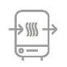 | chauffe-eau thermodynamique
 |  |  | panneaux solaires photovoltaïques |  |  | panneaux solaires thermiques
 |  |  | géothermie |  | 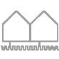 | réseau de chaleur ou de froid vertueux
*Le niveau de confort d’été présenté ici s’appuie uniquement sur les caractéristiques de votre logement (la localisation n’est pas prise en compte).

STRASDIAG | Tél : 0637035137 | Dossier : WEISS/3707/KERN Page 2/13

DPE Diagnostic de performance énergétique (logement) p.3

Conventionnellement, ces chiffres sont donnés pour une température de

d’usage ci-dessous


Seules les consommations d’énergie nécessaires au chauffage, à la climatisation,
Montants et consommations annuels d’énergie
 | Usage |  | Consommation d’énergie  (en kWh énergie primaire) |  |  | Frais annuels d’énergie  (fourchette d’estimation*) |  Répartition des dépenses
 | chauffage |  | Electrique | 17 378 | (7 555 é.f.) | entre 1 340 € et 1 830 €
 | chauffage |  | Bois | 6 203 | (6 203 é.f.) | entre 220 € et 300 €
 | eau chaude |  | Electrique | 4 293 | (1 866 é.f.) | entre 330 € et 460 €
 | refroidissement
 | éclairage |  | Electrique | 389 | (169 é.f.) | entre 30 € et 50 €
 | auxiliaires
énergie totale pour les usages recensés : |  |  | 28 262 kWh  (15 794 kWh é.f.) |  |  | entre 1 920 € et 2 640 € Pour rester dans cette fourchette  par an d’estimation, voir les recommandations

à la production d’eau chaude sanitaire, à l’éclairage et aux auxiliaires (ventilateurs,
chauffage de 19° réduite à 16°C la nuit ou en cas d’absence du domicile, une
pompes) sont prises en compte dans cette estimation. Les consommations liées aux autres
climatisation réglée à 28° (si présence de clim), et une consommation d’eau usages (électroménager, appareils électroniques...) ne sont pas comptabilisées.

chaude de 108ℓ par jour.
é.f. → énergie finale
Prix moyens des énergies indexés sur les années 2021, 2022, 2023 (abonnements compris)
Les factures réelles dépendront de nombreux facteurs : prix des énergies, météo de l’année (hiver froid ou doux...), nombre de personnes dans le logement et habitudes de vie, entretien des équipements....




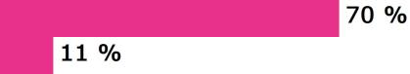
 | Recommandations d’usage pour votre logement
 | Quelques  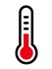 | gestes simples pour maîtriser votre facture d’énergie :  Température recommandée en hiver → 19°C  Chauffer à 19°C plutôt que 21°C, c’est -19% sur votre facture soit -431€ par an |   Astuces  - Diminuez le chauffage quand  vous n’êtes pas là.  - Chauffez les chambres à 17° la nuit.
 | 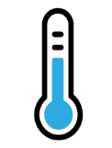 | Si climatisation,  température recommandée en été → 28°C |   Astuces  - Fermez les fenêtres et volets la journée quand il fait chaud.  - Aérez votre logement la nuit.
 |  | Consommation recommandée → 108ℓ/jour d’eau  chaude à 40°C  Estimation faite par rapport à la surface de votre logement (1-2  personnes). Une douche de 5 minute = environ 40ℓ  44ℓ consommés en moins par jour,  c’est -22% sur votre facture soit -109€ par an |   Astuces  - Installez des mousseurs d’eau sur les robinets et un pommeau à faible débit sur la douche.  - Réduisez la durée des douches.

En savoir plus sur les bons réflexes d’économie d’énergie :
france-renov.gouv.fr

STRASDIAG | Tél : 0637035137 | Dossier : WEISS/3707/KERN Page 3/13


DPE
Diagnostic de performance énergétique (logement)
p.4
Voir en annexe le descriptif détaillé du logement et de ses équipements

 | Vue d’ensemble du logement
 |  |  | description | isolation
 |  |   Murs | Mur en briques creuses d'épaisseur 38 cm avec isolation intérieure (5 cm) donnant sur l'extérieur
 |  |   Plancher bas | Plancher lourd type entrevous terre-cuite, poutrelles béton non isolé donnant sur un sous-sol non chauffé
 |  | Toiture/plafond | Combles aménagés sous rampants donnant sur l'extérieur (combles aménagés) avec isolation intérieure (20 cm)  Plafond sous solives bois donnant sur un comble très faiblement ventilé avec isolation intérieure (15 cm)
 |  | Portes et fenêtres | Portes-fenêtres coulissantes pvc, double vitrage / Fenêtres battantes pvc, double vitrage à isolation renforcée / Portes-fenêtres battantes pvc, double vitrage / Fenêtres battantes pvc, double vitrage / Porte(s) autres isolée avec double vitrage

Vue d’ensemble des équipements
description





Chauffage Radiateur électrique à accumulation avec en appoint un insert installé avant 1990 avec programmateur avec réduit (système individuel)
Eau chaude sanitaire Ballon électrique à accumulation vertical (catégorie C ou 3 étoiles), contenance ballon 200 L

Climatisation Néant

Ventilation Ventilation par ouverture des fenêtres

Pilotage Avec intermittence centrale avec minimum de température
Recommandations de gestion et d’entretien des équipements

Pour maîtriser vos consommations d’énergie, la bonne gestion et l’entretien régulier des équipements de votre logement sont





essentiels.
type d’entretien
Chauffe-eau Vérifier la température d'eau du ballon (55°C-60°C) pour éviter le risque de développement de la légionnelle (en dessous de 50°C).
Eclairage Eteindre les lumières lorsque personne n'utilise la pièce.
Isolation Faire vérifier les isolants et les compléter tous les 20 ans.
Laisser les robinets thermostatiques en position ouverte en fin de saison de chauffe.
Radiateur Ne jamais placer un meuble devant un émetteur de chaleur.
Purger les radiateurs s'il y a de l'air.
Ventilation Veiller à ouvrir les fenêtres de chaque pièce très régulièrement

STRASDIAG | Tél : 0637035137 | Dossier : WEISS/3707/KERN Page 4/13


DPE Diagnostic de performance énergétique (logement) p.5

Recommandations d’amélioration de la performance
Des travaux peuvent vous permettre d’améliorer significativement l’efficacité énergétique de votre logement et ainsi de faire des économies d’énergie, d’améliorer son confort, de le valoriser et de le rendre plus écologique. Le pack ❶ de travaux vous permet de réaliser les travaux prioritaires, et le pack ❷ d’aller vers un logement très performant.



- Les travaux essentiels Montant estimé : 8100 à 12100€
Si vous en avez la possibilité, il est plus efficace et rentable de procéder à une rénovation globale de votre logement (voir packs de travaux ❶ + ❷ ci-dessous). La rénovation performante par étapes est aussi une alternative possible (réalisation du pack ❶ avant le pack ❷). Faites-vous accompagner par un professionnel compétent (bureau d’études, architecte, entreprise générale de travaux, groupement d’artisans...) pour préciser votre projet et coordonner vos travaux.
 | Lot | Description | Performance recommandée
 | Chauffage | Remplacer le système de chauffage par une pompe à chaleur air/air non réversible (la climatisation n'est pas considérée, en cas de mise en place votre étiquette énergie augmentera sensiblement). | SCOP = 4
 | Eau chaude sanitaire | Remplacer le système actuel par un appareil de type pompe à chaleur. | COP = 3

- Les travaux à envisager Montant estimé : 21700 à 32600€
 | Lot | Description | Performance recommandée
 | Mur | Isolation des murs par l'extérieur.  Si un ravalement de façade est prévu, effectuer une isolation par l'extérieur avec des retours d'isolants au niveau des tableaux des baies quand cela est possible.  Travaux pouvant nécessiter une autorisation d'urbanisme | R > 4,5 m².K/W
 | Portes et fenêtres | Remplacer les fenêtres par des fenêtres double vitrage à isolation renforcée.  Travaux pouvant nécessiter une autorisation d'urbanisme | Uw = 1,3 W/m².K, Sw = 0,42
 | Eau chaude sanitaire | Mettre en place un système Solaire

Commentaires :
Néant

STRASDIAG | Tél : 0637035137 | Dossier : WEISS/3707/KERN Page 5/13

DPE | Diagnostic de performance énergétique (logement) |  | p.6
Recommandations d’amélioration de la performance (suite)
Évolution de la performance après travaux
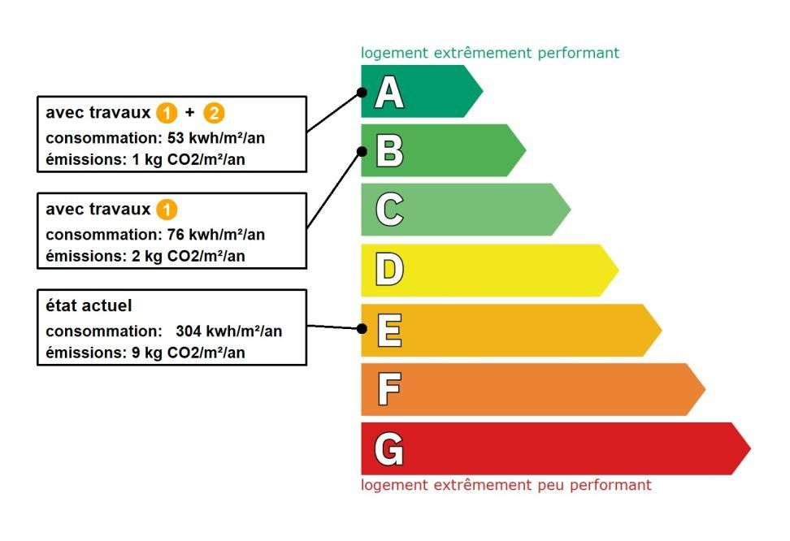 |  |  |   Préparez votre projet !  Contactez le conseiller France Rénov’  le plus proche de chez vous, pour des conseils gratuits et indépendants sur vos choix de travaux et d’artisans : https://france-renov.gouv.fr/espaces- conseil-fr  ou 0808 800 700 (prix d’un appel local)  Vous pouvez bénéficier d’aides, de primes et de subventions pour vos travaux :    https://france-renov.gouv.fr/aides
 | Dont émissions de gaz à effet de serre
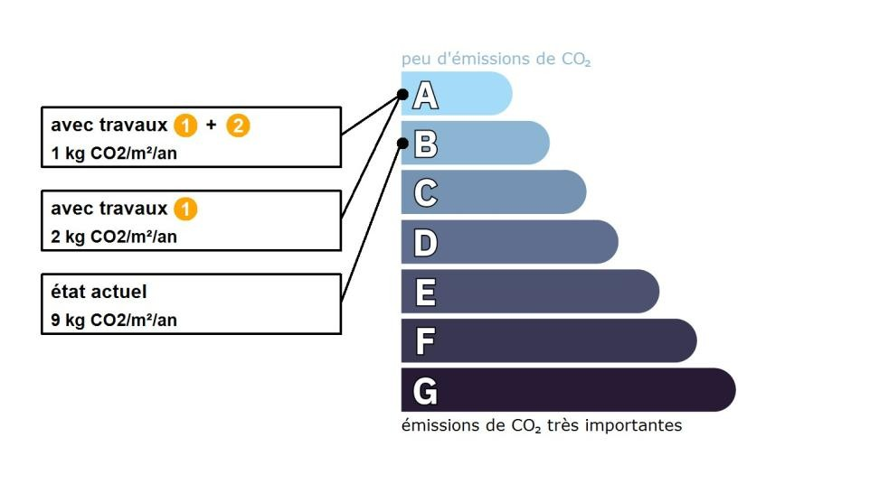 |  |  |   Pour répondre à l’urgence climatique et environnementale, la France s’est fixée pour objectif d’ici 2050 de rénover l’ensemble des logements à un haut niveau de performance énergétique.  À court terme, la priorité est donnée à la suppression des énergies fortement émettrices de gaz à effet de serre (fioul, charbon) et à l’éradication des «passoires énergétiques» d’ici 2028.

STRASDIAG | Tél : 0637035137 | Dossier : WEISS/3707/KERN Page 6/13


DPE / ANNEXES p.7

Fiche technique du logement
Cette fiche liste les caractéristiques techniques du bien diagnostiqué renseignées par le diagnostiqueur pour obtenir les résultats présentés dans ce document. En cas de problème, contactez la personne ayant réalisé ce document ou l’organisme certificateur qui l’a certifiée (diagnostiqueurs.din.developpement-durable.gouv.fr).
Le présent rapport est établi par une personne dont les compétences sont certifiées par :
B.2.C - 24 rue des Prés 67380 LINGOLSHEIM (détail sur www.info-certif.fr)
Référence du logiciel validé : LICIEL Diagnostics v4 [Moteur BBS Slama: 2024.6.1.0] Justificatifs fournis pour établir le DPE : Référence du DPE : WEISS/3707/KERN Néant
Date de visite du bien : 13/06/2025 Invariant fiscal du logement : N/A Référence de la parcelle cadastrale :
Méthode de calcul utilisée pour l’établissement du DPE : 3CL-DPE 2021
Numéro d’immatriculation de la copropriété : N/A
La surface de référence d'un logement est la surface habitable du logement au sens de l'article R. 156-1 du code de la construction et de l'habitation, à laquelle sont ajoutées les surfaces des vérandas chauffées ainsi que les surfaces des locaux chauffés pour l'usage principal d'occupation humaine, d'une hauteur sous plafond d'au moins 1,80 mètres.
Explications personnalisées sur les éléments pouvant amener à des différences entre les consommations estimées et les consommations réelles :
Les consommations de cette audit sont calculées pour des conditions d'usage fixées (on considère que les occupants les utilisent suivant des conditions standard), et pour des conditions climatiques moyennes du lieu. Il peut donc apparaître des divergences importantes entre les factures d'énergie que vous payez et la consommation conventionnelle pour plusieurs raisons : suivant la rigueur de l'hiver ou le comportement réellement constaté des occupants, qui peuvent s'écarter fortement de celui choisi dans les conditions standard et également les frais d'énergie qui font intervenir des valeurs qui varient sensiblement dans le temps. Ce DPE utilise des valeurs qui reflètent les prix moyens des énergies que l'Observatoire de l'Énergie constate au niveau national et donc peut s'écarter du prix de votre abonnement. De plus, ce DPE a été réalisé selon une modélisation 3CL (définie par arrêté) qui est sujette à des modifications dans le temps qui peuvent également faire évoluer les résultats.
Les consommations de cette Audit sont calculées pour des conditions d'usage fixées (on considère que les occupants les utilisent suivant des conditions standard), et pour des conditions climatiques moyennes du lieu. Il peut donc apparaître des divergences importantes entre les factures d'énergie que vous payez et la consommation conventionnelle pour plusieurs raisons : suivant la rigueur de l'hiver ou le comportement réellement constaté des occupants, qui peuvent s'écarter fortement de celui choisi dans les conditions standard et également les frais d'énergie qui font intervenir des valeurs qui varient sensiblement dans le temps. Cette Audit utilise des valeurs qui reflètent les prix moyens des énergies que l'Observatoire de l'Énergie constate au niveau national et donc peut s'écarter du prix de votre abonnement. De plus, cette Audit a été réalisé selon une modélisation 3CL (définie par arrêté) qui est sujette à des modifications dans le temps qui peuvent également faire évoluer les résultats.
Généralités

Donnée d’entrée | Origine de la donnée | Valeur renseignée
Département |   Observé / mesuré | 67 Bas Rhin
Altitude |   Donnée en ligne | 144 m
Type de bien | Observé / mesuré | Maison Individuelle
Année de construction |   Estimé | 1978 - 1982
Surface de référence du logement | Observé / mesuré | 92,88 m²
Nombre de niveaux du logement | Observé / mesuré | 2
Hauteur moyenne sous plafond | Observé / mesuré | 2.55 m
Enveloppe

Donnée d’entrée |  | Origine de la donnée | Valeur renseignée
 | Surface du mur | Observé / mesuré | 23,42 m²
 | Type d'adjacence | Observé / mesuré | l'extérieur
Mur 1 Nord - Mur Nord, Sud, Est, Ouest (p1) | Matériau mur | Observé / mesuré | Mur en briques creuses
Mur 1 Nord - Mur Nord, Sud, Est, Ouest (p1) | Epaisseur mur | Observé / mesuré | 38 cm
 | Isolation | Observé / mesuré | oui
 | Epaisseur isolant | Observé / mesuré | 5 cm
STRASDIAG | Tél : 0637035137 | Dossier : WEISS/3707/KERN Page 7/13

Mur 2 Sud - Mur Nord, Sud, Est, Ouest (p2)

Mur 3 Est - Mur Nord, Sud, Est, Ouest (p3)

Mur 4 Ouest - Mur Nord, Sud, Est, Ouest (p4)
Surface du mur Observé / mesuré 23,42 m²
Type d'adjacence Observé / mesuré l'extérieur
Matériau mur Observé / mesuré Mur en briques creuses
Epaisseur mur Observé / mesuré 38 cm
Isolation Observé / mesuré oui
Epaisseur isolant Observé / mesuré 5 cm
Surface du mur Observé / mesuré 23,42 m²
Type d'adjacence Observé / mesuré l'extérieur
Matériau mur Observé / mesuré Mur en briques creuses
Epaisseur mur Observé / mesuré 38 cm
Isolation Observé / mesuré oui
Epaisseur isolant Observé / mesuré 5 cm
Surface du mur Observé / mesuré 23,42 m²
Type d'adjacence Observé / mesuré l'extérieur
Matériau mur Observé / mesuré Mur en briques creuses
Epaisseur mur Observé / mesuré 38 cm
Isolation Observé / mesuré oui
Epaisseur isolant Observé / mesuré 5 cm
Surface de plancher bas Observé / mesuré 76,18 m²
Type d'adjacence Observé / mesuré un sous-sol non chauffé Etat isolation des parois Aue Observé / mesuré non isolé

Plancher - Plancher
Périmètre plancher bâtiment déperditif
Surface plancher bâtiment déperditif

Observé / mesuré 35.05 m

Observé / mesuré 76.18 m²

Plafond 1 - Plafond 1

Plafond 2 - Plafond 2

Fenêtre 1 - Fenêtre 1 Ouest
Type de pb Observé / mesuré Plancher lourd type entrevous terre-cuite, poutrelles béton Isolation: oui / non / inconnue Observé / mesuré non
Surface de plancher haut Observé / mesuré 54,01 m²
Type d'adjacence Observé / mesuré l'extérieur (combles aménagés)
Type de ph Observé / mesuré Combles aménagés sous rampants
Isolation Observé / mesuré oui
Epaisseur isolant Observé / mesuré 20 cm Surface de plancher haut Observé / mesuré 28,93 m²
Type d'adjacence Observé / mesuré un comble très faiblement ventilé
Surface Aiu Observé / mesuré 28.93 m²
Surface Aue Observé / mesuré 36.26 m² Etat isolation des parois Aue Observé / mesuré isolé
Type de ph Observé / mesuré Plafond sous solives bois
Isolation Observé / mesuré oui
Epaisseur isolant Observé / mesuré 15 cm
Surface de baies Observé / mesuré 1,05 m²
Placement Observé / mesuré Mur 1 Nord - Mur Nord, Sud, Est, Ouest (p1)
Orientation des baies Observé / mesuré Ouest
Inclinaison vitrage Observé / mesuré vertical
Type ouverture Observé / mesuré Fenêtres battantes
Type menuiserie Observé / mesuré PVC
Type de vitrage Observé / mesuré double vitrage
Epaisseur lame air Observé / mesuré 16 mm Présence couche peu émissive Observé / mesuré oui
Gaz de remplissage Observé / mesuré Argon / Krypton

Positionnement de la menuiserie
Largeur du dormant menuiserie

Observé / mesuré en tunnel

Observé / mesuré Lp: 5 cm

Type de masques proches Observé / mesuré Baie sous un balcon ou auvent

STRASDIAG | Tél : 0637035137 | Dossier : WEISS/3707/KERN Page 8/13

Avancée l (profondeur des masques proches)

Observé / mesuré < 1m

Fenêtre 2 - Fenêtre 2 Sud
Type de masques lointains Observé / mesuré Masque non homogène
Hauteur a (°) Observé / mesuré 0 - 15°, 15 - 30°, 0 - 15°, 0 - 15°
Surface de baies Observé / mesuré 1,79 m²
Placement Observé / mesuré Mur 1 Nord - Mur Nord, Sud, Est, Ouest (p1)
Orientation des baies Observé / mesuré Sud
Inclinaison vitrage Observé / mesuré vertical
Type ouverture Observé / mesuré Fenêtres battantes
Type menuiserie Observé / mesuré PVC
Type de vitrage Observé / mesuré double vitrage
Epaisseur lame air Observé / mesuré 16 mm Présence couche peu émissive Observé / mesuré non
Gaz de remplissage Observé / mesuré Argon / Krypton

Positionnement de la menuiserie
Largeur du dormant menuiserie

Observé / mesuré en tunnel

Observé / mesuré Lp: 5 cm

Type volets Observé / mesuré Volets roulants PVC (tablier < 12mm)
Type de masques proches Observé / mesuré Baie sous un balcon ou auvent

Avancée l (profondeur des masques proches)

Observé / mesuré < 1m

Fenêtre 3 - Fenêtre 3 Est
Type de masques lointains Observé / mesuré Masque non homogène
Hauteur a (°) Observé / mesuré 0 - 15°, 15 - 30°, 0 - 15°, 0 - 15°
Surface de baies Observé / mesuré 0,6 m²
Placement Observé / mesuré Mur 1 Nord - Mur Nord, Sud, Est, Ouest (p1)
Orientation des baies Observé / mesuré Est
Inclinaison vitrage Observé / mesuré vertical
Type ouverture Observé / mesuré Fenêtres battantes
Type menuiserie Observé / mesuré PVC
Type de vitrage Observé / mesuré double vitrage
Epaisseur lame air Observé / mesuré 16 mm Présence couche peu émissive Observé / mesuré non
Gaz de remplissage Observé / mesuré Argon / Krypton

Positionnement de la menuiserie
Largeur du dormant menuiserie

Observé / mesuré en tunnel

Observé / mesuré Lp: 5 cm

Fenêtre 4 - Fenêtre 4 Nord
Type de masques proches Observé / mesuré Absence de masque proche Type de masques lointains Observé / mesuré Masque homogène
Hauteur a (°) Observé / mesuré 60 - 90°
Surface de baies Observé / mesuré 2,13 m²
Placement Observé / mesuré Mur 1 Nord - Mur Nord, Sud, Est, Ouest (p1)
Orientation des baies Observé / mesuré Nord
Inclinaison vitrage Observé / mesuré vertical
Type ouverture Observé / mesuré Fenêtres battantes
Type menuiserie Observé / mesuré PVC
Type de vitrage Observé / mesuré double vitrage
Epaisseur lame air Observé / mesuré 16 mm Présence couche peu émissive Observé / mesuré non
Gaz de remplissage Observé / mesuré Argon / Krypton

Positionnement de la menuiserie
Largeur du dormant menuiserie

Observé / mesuré en tunnel

Observé / mesuré Lp: 5 cm

Type volets Observé / mesuré Volets roulants PVC (tablier < 12mm) Type de masques proches Observé / mesuré Absence de masque proche
Type de masques lointains Observé / mesuré Masque non homogène

STRASDIAG | Tél : 0637035137 | Dossier : WEISS/3707/KERN Page 9/13

 | Hauteur a (°) |  | Observé / mesuré | 30 - 60°, 15 - 30°, 15 - 30°, 30 - 60°
 | Surface de baies |  | Observé / mesuré | 10,62 m²
 | Placement |  | Observé / mesuré | Mur 1 Nord - Mur Nord, Sud, Est, Ouest (p1)
 | Orientation des baies |  | Observé / mesuré | Ouest
 | Inclinaison vitrage |  | Observé / mesuré | vertical
 | Type ouverture |  | Observé / mesuré | Portes-fenêtres coulissantes
 | Type menuiserie |  | Observé / mesuré | PVC
 | Type de vitrage |  | Observé / mesuré | double vitrage
 | Epaisseur lame air |  | Observé / mesuré | 16 mm
Porte-fenêtre 1 - Porte- fenêtre 1 Ouest | Présence couche peu émissive |  | Observé / mesuré | non
Porte-fenêtre 1 - Porte- fenêtre 1 Ouest | Gaz de remplissage |  | Observé / mesuré | Argon / Krypton
 | Positionnement de la  menuiserie |  | Observé / mesuré | en tunnel
 | Largeur du dormant  menuiserie |  | Observé / mesuré | Lp: 5 cm
 | Type volets |  | Observé / mesuré | Volets roulants PVC (tablier < 12mm)
 | Type de masques proches |  | Observé / mesuré | Baie sous un balcon ou auvent
 | Avancée l (profondeur des  masques proches) |  | Observé / mesuré | < 1m
 | Type de masques lointains |  | Observé / mesuré | Masque non homogène
 | Hauteur a (°) |  | Observé / mesuré | 0 - 15°, 15 - 30°, 0 - 15°, 0 - 15°
 | Surface de baies |  | Observé / mesuré | 1,84 m²
 | Placement |  | Observé / mesuré | Mur 1 Nord - Mur Nord, Sud, Est, Ouest (p1)
 | Orientation des baies |  | Observé / mesuré | Ouest
 | Inclinaison vitrage |  | Observé / mesuré | vertical
 | Type ouverture |  | Observé / mesuré | Portes-fenêtres battantes
 | Type menuiserie |  | Observé / mesuré | PVC
 | Type de vitrage |  | Observé / mesuré | double vitrage
 | Epaisseur lame air |  | Observé / mesuré | 16 mm
Porte-fenêtre 2 - Porte- fenêtre 2 Ouest | Présence couche peu émissive |  | Observé / mesuré | non
Porte-fenêtre 2 - Porte- fenêtre 2 Ouest | Gaz de remplissage |  | Observé / mesuré | Argon / Krypton
 | Positionnement de la menuiserie |  | Observé / mesuré | en tunnel
 | Largeur du dormant menuiserie |  | Observé / mesuré | Lp: 5 cm
 | Type volets |  | Observé / mesuré | Volets roulants PVC (tablier < 12mm)
 | Type de masques proches |  | Observé / mesuré | Baie sous un balcon ou auvent
 | Avancée l (profondeur des  masques proches) |  | Observé / mesuré | < 1m
 | Type de masques lointains |  | Observé / mesuré | Masque non homogène
 | Hauteur a (°) |  | Observé / mesuré | 0 - 15°, 15 - 30°, 0 - 15°, 0 - 15°
 | Surface de porte |  | Observé / mesuré | 2,05 m²
 | Placement |  | Observé / mesuré | Mur 1 Nord - Mur Nord, Sud, Est, Ouest (p1)
 | Type d'adjacence |  | Observé / mesuré | l'extérieur
Porte - Porte | Nature de la menuiserie |  | Observé / mesuré | Toute menuiserie
 | Type de porte |  | Observé / mesuré | Porte isolée avec double vitrage
 | Positionnement de la  menuiserie |  | Observé / mesuré | en tunnel
 | Largeur du dormant menuiserie |  | Observé / mesuré | Lp: 5 cm
 | Type de pont thermique |  | Observé / mesuré | Mur 1 Nord - Mur Nord, Sud, Est, Ouest (p1) / Porte-fenêtre 1 - Porte- fenêtre 1 Ouest
 | Type isolation |  | Observé / mesuré | ITI
Pont Thermique 1 | Longueur du PT |  | Observé / mesuré | 13,5 m
 | Largeur du dormant menuiserie Lp |  | Observé / mesuré | Lp: 5 cm
 | Position menuiseries |  | Observé / mesuré | en tunnel
Pont Thermique 2 | Type de pont thermique |  | Observé / mesuré | Mur 1 Nord - Mur Nord, Sud, Est, Ouest (p1) / Fenêtre 1 - Fenêtre 1 Ouest
 | Type isolation |  | Observé / mesuré | ITI

STRASDIAG | Tél : 0637035137 | Dossier : WEISS/3707/KERN Page 10/13

 | Longueur du PT |  | Observé / mesuré | 4,1 m
 | Largeur du dormant  menuiserie Lp |  | Observé / mesuré | Lp: 5 cm
 | Position menuiseries |  | Observé / mesuré | en tunnel
 | Type de pont thermique |  | Observé / mesuré | Mur 1 Nord - Mur Nord, Sud, Est, Ouest (p1) / Porte-fenêtre 2 - Porte- fenêtre 2 Ouest
 | Type isolation |  | Observé / mesuré | ITI
Pont Thermique 3 | Longueur du PT |  | Observé / mesuré | 6 m
 | Largeur du dormant  menuiserie Lp |  | Observé / mesuré | Lp: 5 cm
 | Position menuiseries |  | Observé / mesuré | en tunnel
 | Type de pont thermique |  | Observé / mesuré | Mur 1 Nord - Mur Nord, Sud, Est, Ouest (p1) / Fenêtre 2 - Fenêtre 2 Sud
 | Type isolation |  | Observé / mesuré | ITI
Pont Thermique 4 | Longueur du PT |  | Observé / mesuré | 5,4 m
 | Largeur du dormant  menuiserie Lp |  | Observé / mesuré | Lp: 5 cm
 | Position menuiseries |  | Observé / mesuré | en tunnel
 | Type de pont thermique |  | Observé / mesuré | Mur 1 Nord - Mur Nord, Sud, Est, Ouest (p1) / Fenêtre 3 - Fenêtre 3 Est
 | Type isolation |  | Observé / mesuré | ITI
Pont Thermique 5 | Longueur du PT |  | Observé / mesuré | 3,2 m
 | Largeur du dormant  menuiserie Lp |  | Observé / mesuré | Lp: 5 cm
 | Position menuiseries |  | Observé / mesuré | en tunnel
 | Type de pont thermique |  | Observé / mesuré | Mur 1 Nord - Mur Nord, Sud, Est, Ouest (p1) / Fenêtre 4 - Fenêtre 4 Nord
 | Type isolation |  | Observé / mesuré | ITI
Pont Thermique 6 | Longueur du PT |  | Observé / mesuré | 6 m
 | Largeur du dormant menuiserie Lp |  | Observé / mesuré | Lp: 5 cm
 | Position menuiseries |  | Observé / mesuré | en tunnel
 | Type de pont thermique |  | Observé / mesuré | Mur 1 Nord - Mur Nord, Sud, Est, Ouest (p1) / Porte - Porte
 | Type isolation |  | Observé / mesuré | ITI
Pont Thermique 7 | Longueur du PT |  | Observé / mesuré | 5,3 m
 | Largeur du dormant  menuiserie Lp |  | Observé / mesuré | Lp: 5 cm
 | Position menuiseries |  | Observé / mesuré | en tunnel
 | Type PT |  | Observé / mesuré | Mur 1 Nord - Mur Nord, Sud, Est, Ouest (p1) / Plancher Int.
Pont Thermique 8 | Type isolation |  | Observé / mesuré | ITI / non isolé
 | Longueur du PT |  | Observé / mesuré | 4,6 m
 | Type PT |  | Observé / mesuré | Mur 1 Nord - Mur Nord, Sud, Est, Ouest (p1) / Plancher - Plancher
Pont Thermique 9 | Type isolation |  | Observé / mesuré | ITI / non isolé
 | Longueur du PT |  | Observé / mesuré | 4,6 m
 | Type PT |  | Observé / mesuré | Mur 2 Sud - Mur Nord, Sud, Est, Ouest (p2) / Plancher Int.
Pont Thermique 10 | Type isolation |  | Observé / mesuré | ITI / non isolé
 | Longueur du PT |  | Observé / mesuré | 4,6 m
 | Type PT |  | Observé / mesuré | Mur 2 Sud - Mur Nord, Sud, Est, Ouest (p2) / Plancher - Plancher
Pont Thermique 11 | Type isolation |  | Observé / mesuré | ITI / non isolé
 | Longueur du PT |  | Observé / mesuré | 4,6 m
 | Type PT |  | Observé / mesuré | Mur 3 Est - Mur Nord, Sud, Est, Ouest (p3) / Plancher Int.
Pont Thermique 12 | Type isolation |  | Observé / mesuré | ITI / non isolé
 | Longueur du PT |  | Observé / mesuré | 4,6 m
 | Type PT |  | Observé / mesuré | Mur 3 Est - Mur Nord, Sud, Est, Ouest (p3) / Plancher - Plancher
Pont Thermique 13 | Type isolation |  | Observé / mesuré | ITI / non isolé
 | Longueur du PT |  | Observé / mesuré | 4,6 m
 | Type PT |  | Observé / mesuré | Mur 4 Ouest - Mur Nord, Sud, Est, Ouest (p4) / Plancher Int.
Pont Thermique 14 | Type isolation |  | Observé / mesuré | ITI / non isolé
 | Longueur du PT |  | Observé / mesuré | 4,6 m
Pont Thermique 15 | Type PT |  | Observé / mesuré | Mur 4 Ouest - Mur Nord, Sud, Est, Ouest (p4) / Plancher - Plancher
STRASDIAG | Tél : 0637035137 | Dossier : WEISS/3707/KERN Page 11/13

Type isolation |  | Observé / mesuré | ITI / non isolé
Longueur du PT |  | Observé / mesuré | 4,6 m
Systèmes

Donnée d’entrée |  | Origine de la donnée | Valeur renseignée
 |   Type de ventilation | Observé / mesuré | Ventilation par ouverture des fenêtres
Ventilation | Façades exposées | Observé / mesuré | plusieurs
 | Logement Traversant | Observé / mesuré | oui
 | Type d'installation de chauffage | Observé / mesuré | Installation de chauffage avec appoint (insert/poêle bois/biomasse)
 | Surface chauffée | Observé / mesuré | 92,88 m²
 | Type générateur | Observé / mesuré | Electrique - Radiateur électrique à accumulation
 | Année installation générateur | Valeur par défaut | 1978 - 1982
 | Energie utilisée | Observé / mesuré | Electrique
 | Type générateur | Observé / mesuré | Bois - Insert installé avant 1990
 | Année installation générateur | Valeur par défaut | 1978 - 1982
Chauffage
 | Energie utilisée | Observé / mesuré | Bois
 | Type de combustible bois | Observé / mesuré | Bûches
 | Type émetteur | Observé / mesuré | Radiateur électrique à accumulation
 | Année installation émetteur | Observé / mesuré | Inconnue
 | Surface chauffée par l'émetteur | Observé / mesuré | 92,88 m²
 | Type de chauffage | Observé / mesuré | divisé
 | Equipement intermittence | Observé / mesuré | Avec intermittence centrale avec minimum de température
 | Nombre de niveaux desservis | Observé / mesuré | 2
 | Type générateur | Observé / mesuré | Electrique - Ballon électrique à accumulation vertical (catégorie C ou 3 étoiles)
 | Année installation générateur | Valeur par défaut | 1978 - 1982
Eau chaude sanitaire | Energie utilisée | Observé / mesuré | Electrique
 | Chaudière murale | Observé / mesuré | oui
 | Type de distribution | Observé / mesuré | production en volume habitable alimentant des pièces contiguës
 | Type de production | Observé / mesuré | accumulation
 | Volume de stockage | Observé / mesuré | 200 L


Références réglementaires utilisées :
Article L134-4-2 du CCH, décret n° 2011-807 du 5 juillet 2011, arrêtés du 31 mars 2021, 8 octobre 2021 et du 17 juin 2021 relatif à la transmission des diagnostics de performance énergétique à l'Agence de l'environnement et de la maîtrise de l'éne rgie et relatif à l'utilisation réglementaire des logiciels pour l'élaboration des diagnostics de performance énergétique, 5 juillet 2024, décret 2020-1610, 2020-1609, 2006-1114, 2008-1175 ; Ordonnance 2005-655 art L271-4 à 6 ; Loi 2004-1334 art L134-1 à 5
; décret 2006-1147 art R.134-1 à 5 du CCH et loi grenelle 2 n°2010-786 du juillet 2010.

Informations société : STRASDIAG 19 Rue des Muguets, 67203 OBERSCHAEFFOLSHEIM Tél. : 0637035137 - N°SIREN : 842028169 - Compagnie d'assurance : allianz n° 808109084

À l’attention du propriétaire du bien au moment de la réalisation du DPE :
Dans le cadre du Règlement général sur la protection des données (RGPD), l’Ademe vous informe que vos données personnelles (Nom-Prénom-Adresse) sont stockées dans la base de données de l’observatoire DPE à des fins de contrôles ou en cas de contestations ou de procédures judiciaires. Ces données sont stockées jusqu’à la date de fin de validité du DPE.
Vous disposez d’un droit d’accès, de rectification, de portabilité, d’effacement ou une limitation du traitement de ces données. Si vous souhaitez faire valoir votre droit, veuillez nous contacter à l’adresse mail indiquée à la page «Contacts» de l’Observatoire DPE (https://observatoire-dpe.ademe.fr/).
N°ADEME

2567E2245906T

STRASDIAG | Tél : 0637035137 | Dossier : WEISS/3707/KERN Page 12/13

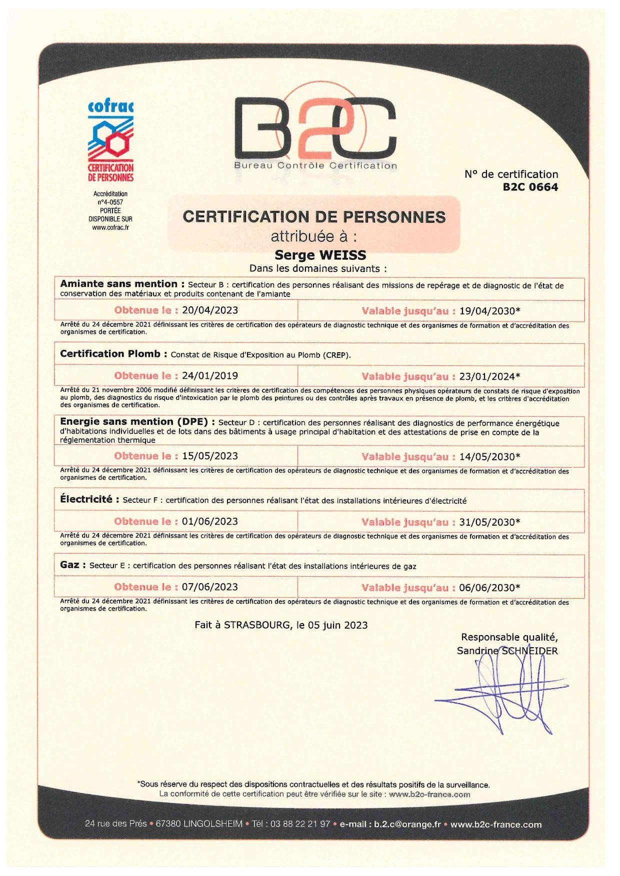

STRASDIAG | Tél : 0637035137 | Dossier : WEISS/3707/KERN Page 13/13

